Dzień Dobry moje kochane Tygryski
Pamiętacie jak mówiliśmy, że w marcu jest jak w garncu? Zobaczcie za okno. U mnie śnieg. Czy u Was też?

Dzisiaj kolejny dzień pracy przed nami.
31.03.2020
Temat: Pierwszy motyl
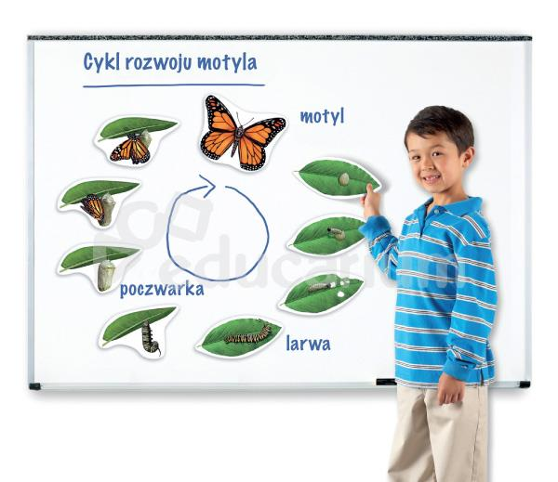
Proszę przyjrzyj się obrazkowi, zobacz jak powstaje motyl. Opowiedz wraz z rodzicem drogę od larwy do pięknego motyla.
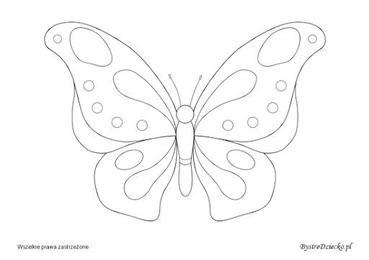
Już wiemy jak wygląda motyl, dlatego też teraz do dzieła Praca plastyczna przed nami Zdaje się na Wasze pomysły, wstawiam tylko wzór jak motyl może wyglądać.

Kiedy skończycie, zróbcie sobie małą przerwę.

Jesteście gotowi??

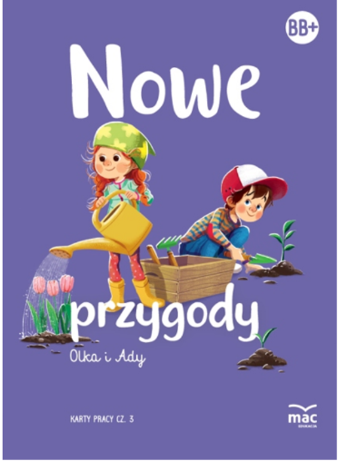
Proszę wykonajcie ćwiczenia w fioletowej książce na stronie 56, 57,58 i 59.

Zobaczycie jak powstaje żaba oraz kwiat.

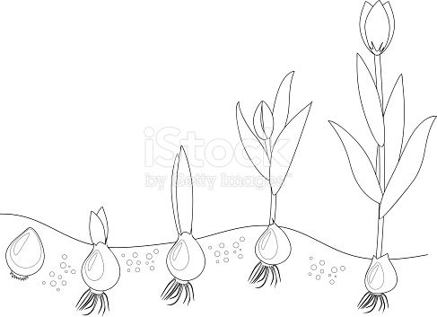
Przyjrzyjcie się obrazkom

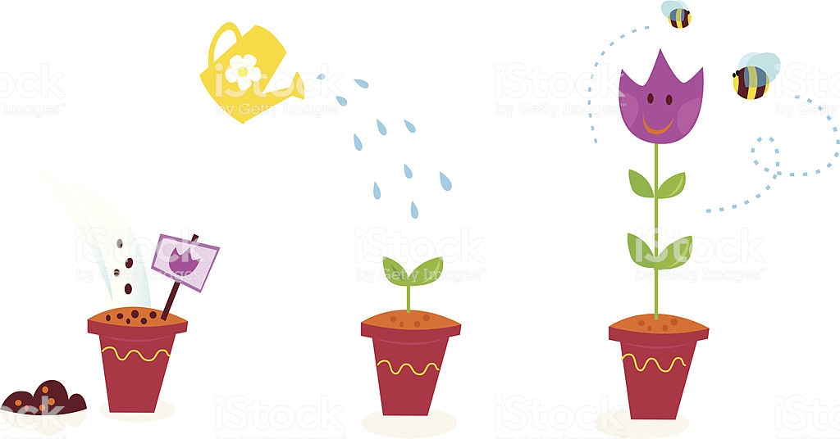

Czego rośliny potrzebują, aby mogły rosnąć?
Zastanówcie się chwilkę, to bardzo proste.
My, ludzie potrzebujemy jedzenia, picia i tlenu.
Rośliny potrzebują również pożywienia, które znajduje się w ziemi. Muszą mieć też wodę, tlen oraz słońce.
Świetnie, wykonaliście wszystkie zadania Jestem dumna.

Przechodzimy do książki zielonej na stronę 34,35,36 i 37.
Nie jest tego, aż tak dużo. Wiem, że dacie radę, bo poznajemy dzisiaj nową literkę. Literkę U,u.

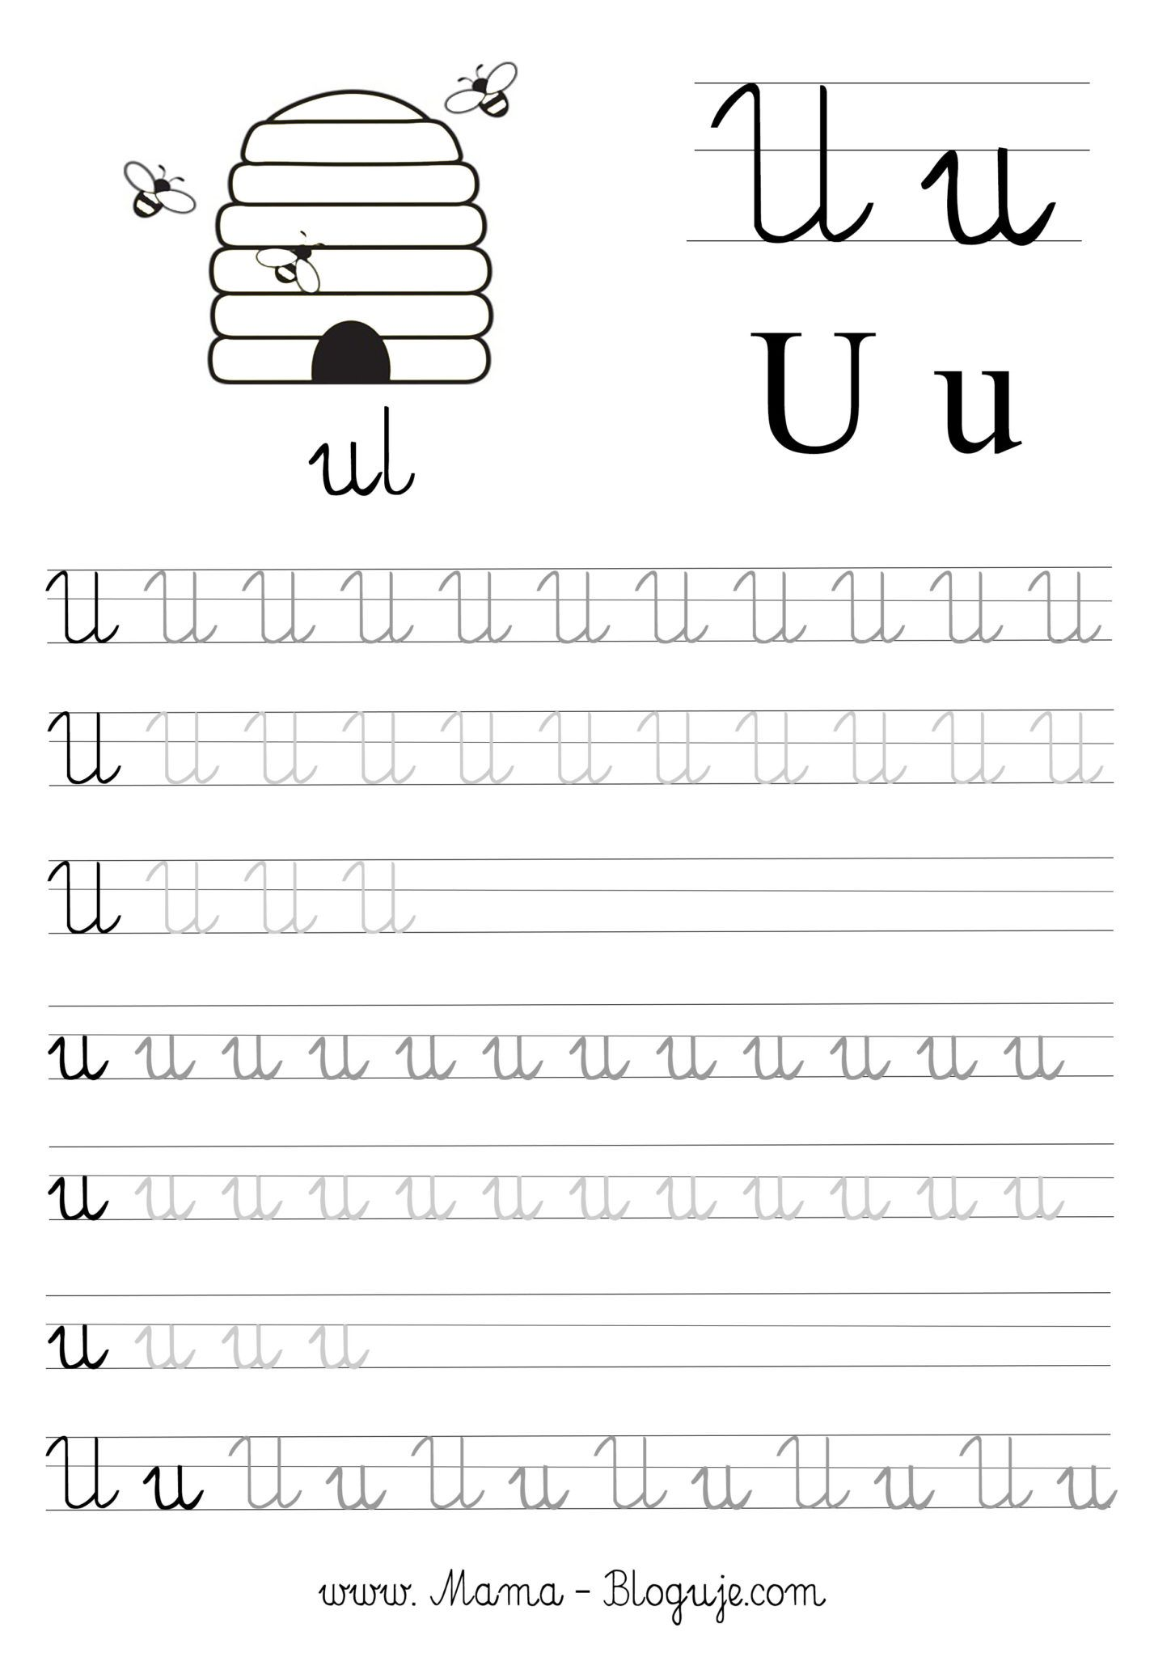

Poćwiczcie kształt naszej literki. Pamiętacie? Robimy to w powietrzu, na dywanie, na swoim kolanku. Próbujemy, gdzie się da.

Pobawcie się z rodzicami w zgadywanie wyrazów na literkę U. Może uda się wam wymyślić więcej wyrazów od rodziców?

Powodzenia w wykonywaniu ćwiczeń i zabaw.

Pamiętajcie!!!

Rozkładaj ćwiczenia na cały dzień.

Wiem, że Wam się uda. Trzymam kciuki i ciepło pozdrawiam.

Pani Asia

